**新 书 推 荐**

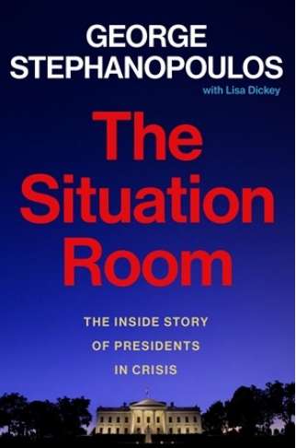**中文书名：****《白宫战情室：危机中的总统内幕》**

**英文书名：THE SITUATION ROOM: The Inside Story of Presidents in Crisis**

**作 者：George Stephanopoulos**

**出 版 社：Grand Central Publishing**

**代理公司：GCP/ANA/Jessica Wu**

**页 数：368页**

**出版时间：2024年5月**

**代理地区：中国大陆、台湾**

**审读资料：电子稿**

**类 型：历史**

**Best Sellers Rank:**

**#1 in United States Executive Government**

**#18 in United States History (Books)**

**内容简介：**

乔治·斯特凡诺普洛斯（George Stephanopoulos）是克林顿总统的前高级顾问，也是《本周》和《早安美国》节目的主持人。他聚焦12位总统重压之下做出决定的地方——白宫战情室，讲述了前所未闻、决定历史进程的危机。

没有哪个房间能比白宫战情室更好地诠释美国的权力及其在世界上的作用。然而，也没有哪个房间比它更加神秘莫测。白宫战情室由肯尼迪总统设立，六十多年来一直是总统的危机管理中心，在此做出的决定一次又一次地影响着地球上每个人的生活。本书将带领读者回顾12届总统任期内发生的戏剧性危机，包括肯尼迪总统和里根总统被枪杀后，战情室的录音文本、911期间令人心碎的几个小时、奥巴马政府官员提供的突袭本·拉登前的新细节，以及工作人员对1.6国会暴动的一手描述。

《白宫战情室》是一本通过安全审查的权威性书籍，它介绍了发生事件的战情室，以及室内创造历史的人们——著名的和从未听说过的人们。

**作者简介：**

**乔治·斯特凡诺普洛斯（George Stephanopoulos）**是美国广播公司《本周与乔治·斯特凡诺普洛斯同行》的节目主持人，也是《早安美国》节目的联合主播。斯特凡诺普洛斯于1997 年加入美国广播公司新闻频道，担任《本周》分析员。在加入 ABC 新闻之前，他曾在克林顿政府担任总统政策和战略高级顾问。他是《纽约时报》畅销书《归根到底还是人》（*All Too Human*）的作者。

**媒体评价：**

“乔治·斯特凡诺普洛斯的这本奇书道出了真相。 这本书让我们置身于白宫战情室，与从肯尼迪到拜登的历任总统共事。肯尼迪总统在猪湾事件后创建战情室时，我们身临其境；911袭击期间，我们身临其境；里根总统被枪杀后的混乱时刻，我们身临其境；奥巴马总统下令击毙本·拉登时，我们身临其境。这本书为我们多年来的疑问提供了答案”。

——詹姆斯·帕特森

“乔治·斯特凡诺普洛斯就是新闻业的黄金标准。 这本新书《白宫战情室》简直令人着迷。 它实现了我们每个人的梦想，即走进幕后，了解历史上一些最戏剧性的时刻都说了些什么，做了些什么。一定不要错过这本书。我知道自己爱不释手。”

——帕特里夏·康威尔

**全书目录：**

序言

1. 创立之初
2. 至暗时刻
3. 一切都糟透了
4. SOS呼救
5. 近距离接触
6. 指挥在此
7. 历史正确的一边
8. 请等一等总统
9. “这里是我们战斗的地方”
10. 领跑员
11. 来自边缘的明信片
12. 老虎小组

尾言：白宫战情室

图片

致谢

了解更多

作者简介

作者其他书目

**感谢您的阅读！**

**请将反馈信息发至：版权负责人**

**Email**：**[Rights@nurnberg.com.cn](mailto:Rights@nurnberg.com.cn)**

安德鲁·纳伯格联合国际有限公司北京代表处

北京市海淀区中关村大街甲59号中国人民大学文化大厦1705室, 邮编：100872

电话：010-82504106, 传真：010-82504200

公司网址：[http://www.nurnberg.com.cn](http://www.nurnberg.com.cn/)

书目下载：<http://www.nurnberg.com.cn/booklist_zh/list.aspx>

书讯浏览：<http://www.nurnberg.com.cn/book/book.aspx>

视频推荐：<http://www.nurnberg.com.cn/video/video.aspx>

豆瓣小站：<http://site.douban.com/110577/>

新浪微博：[安德鲁纳伯格公司的微博_微博 (weibo.com)](https://weibo.com/1877653117/profile?topnav=1&wvr=6)

微信订阅号：ANABJ2002

